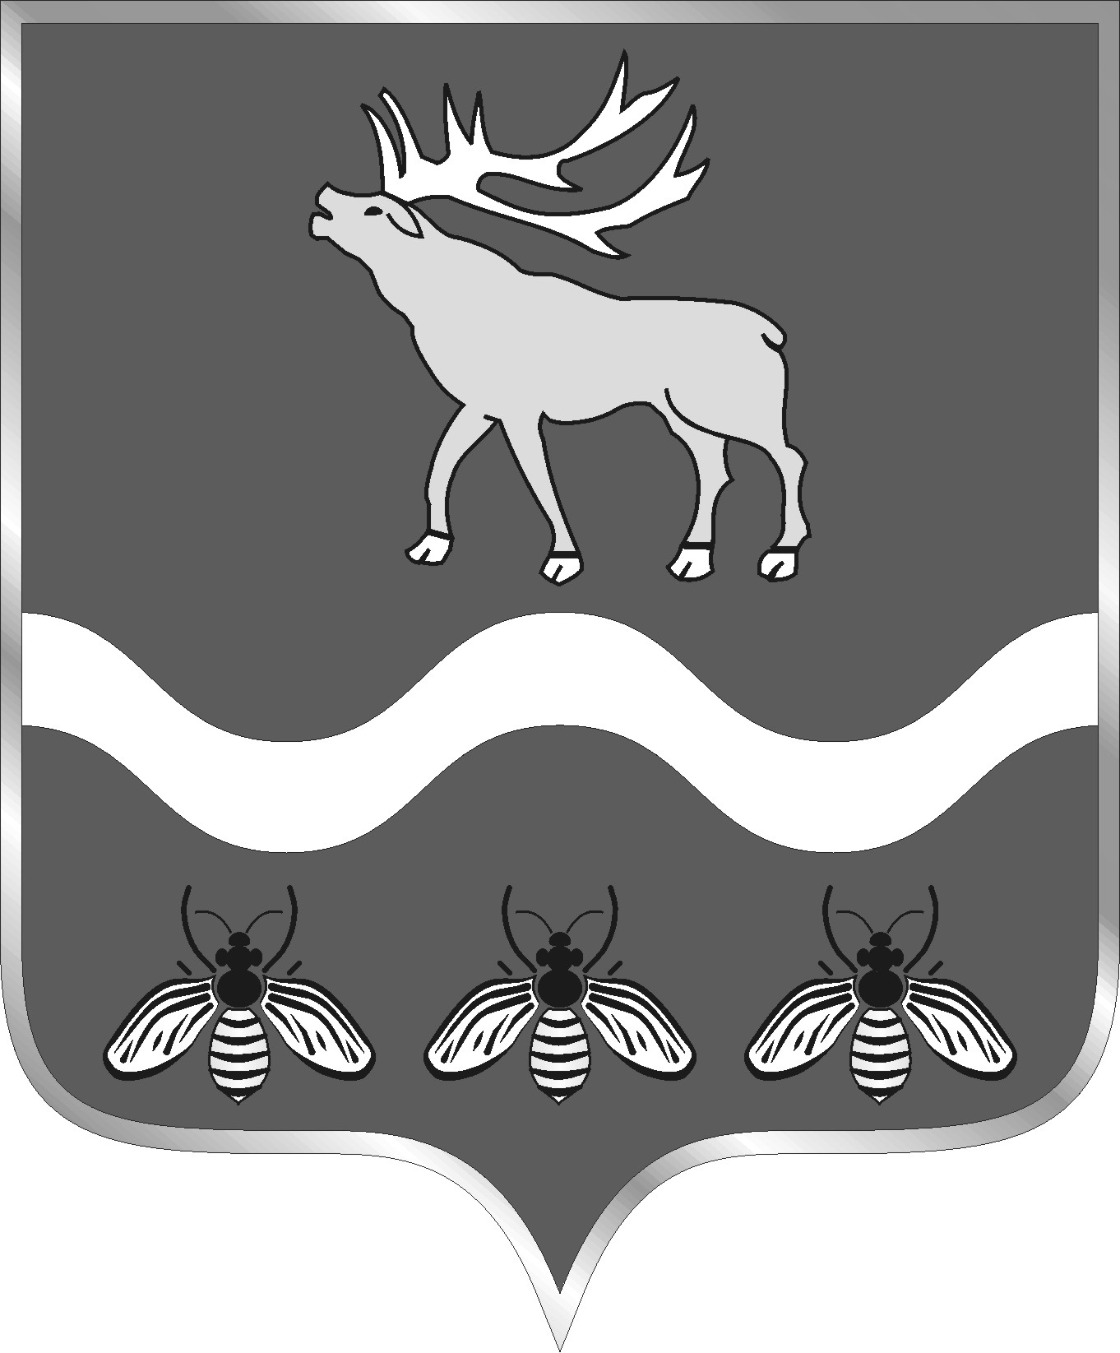
АДМИНИСТРАЦИЯ
НОВОСЫСОЕВСКОГО СЕЛЬСКОГО ПОСЕЛЕНИЯ
ЯКОВЛЕВСКИЙ МУНИЦИПАЛЬНЫЙ РАЙОН

ПОСТАНОВЛЕНИЕ

22 ноября 2023 года с. Новосысоевка № 49

«О запрете выхода (выезда) на ледовое покрытие водных объектов, расположенных на территории Новосысоевского сельского поселения»

В соответствии с Федеральными законами Российской Федерации от 21.12.1994 № 69-ФЗ «О пожарной безопасности», от 21.12.1994 № 68-ФЗ «О защите населения и территорий от чрезвычайных ситуаций природного и техногенного характера», от 06.10.2003 № 131-ФЗ «Об общих принципах организации местного самоуправления в Российской Федерации», администрация Новосысоевского сельского поселения

ПОСТАНОВЛЯЕТ:

- В целях охраны жизни людей на водных объектах в период с 22.11.2023 по 30.01.2024 и с 01.03.24 по 15.04.2024 гг.. гражданам категорически запрещается выход(выезд) на ледовое покрытие водных объектов расположенных на территории Новосысоевского сельского поселения.
- Рекомендовать руководителям школ, детских садов, учреждений и предприятий всех форм собственности действующих на территории сельского поселения:
- провести работу по информированию детей и родителей, сотрудников и работников учреждений об опасности выхода на ледовое покрытие водоемов;
- принять меры, направленные на предотвращение случаев гибели людей на водоемах( организовать профилактическую, разъяснительную работу по соблюдению мер безопасности на льду водных объектов, правилам оказания первой помощи пострадавшим на водных объектах и т.п.)
- Разместить настоящее постановление на официальном сайте администрации Новосысоевского сельского поселения
4. Настоящее Постановление вступает в силу со дня его опубликования.

Глава администрации
Новосысоевского сельского поселения А.В. Лутченко

